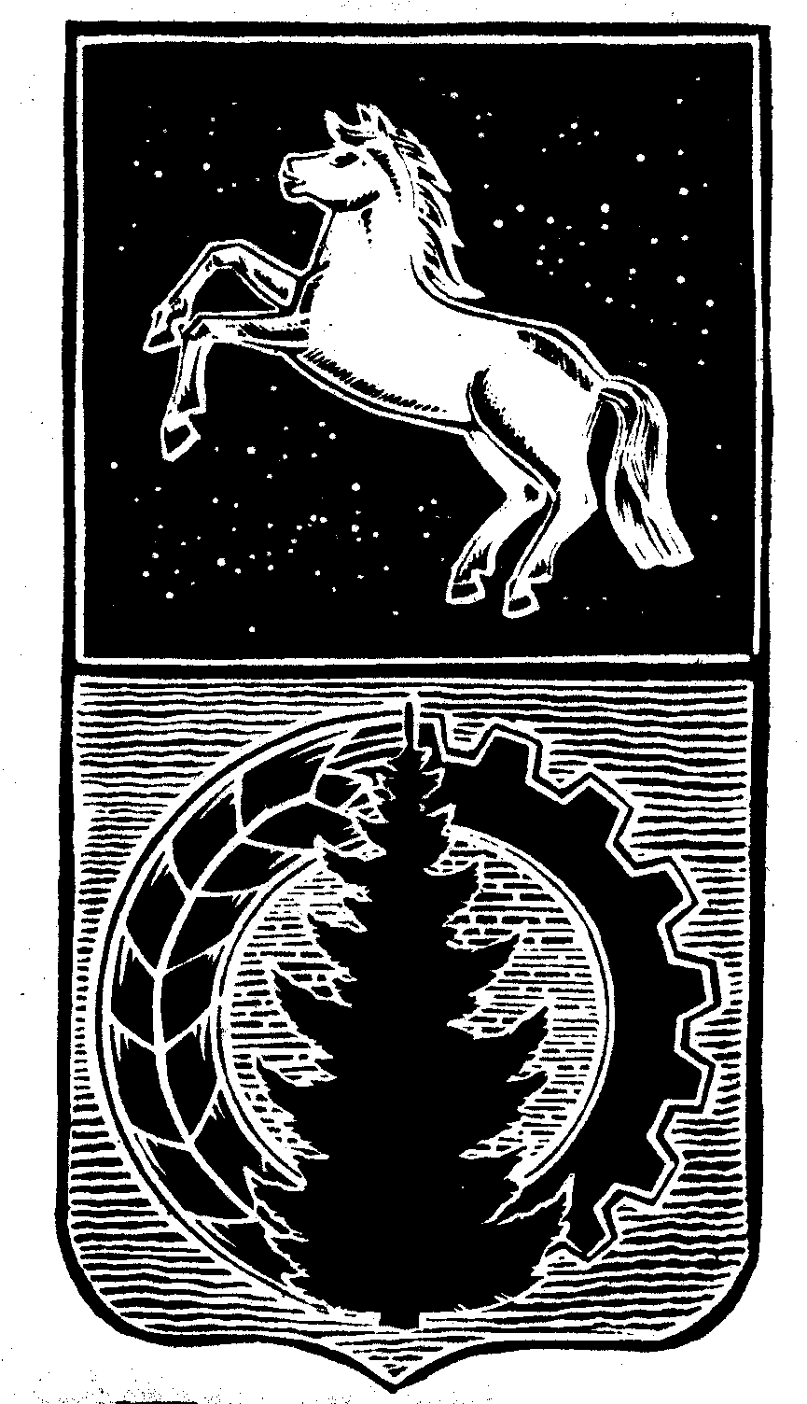

ПРОЕКТ

АДМИНИСТРАЦИЯ АСИНОВСКОГО РАЙОНА

ПОСТАНОВЛЕНИЕ

30.06.2020 № 835

г.Асино

О порядке ведения учёта форм получения общего образования,
определённых родителями (законными представителями) детей,
проживающих на территории Асиновского района

В соответствии с частью 5 статьи 63 Федерального закона от 29 декабря 2012 года № 273-ФЗ «Об образовании в Российской Федерации», в целях осуществления учета форм получения общего образования, определенных родителями (законными представителями) детей, проживающих на территории Асиновского района,

ПОСТАНОВЛЯЮ:

- Утвердить Порядок ведения учёта форм получения общего образования, определенных родителями (законными представителями) детей, проживающих на территории Асиновского района, согласно приложению.
- Определить Управление образования администрации Асиновского района (Анучина Е.А.) ответственным структурным подразделением администрации Асиновского района по ведению учёта форм получения общего образования, определенных родителями (законными представителями) детей, проживающих на территории Асиновского района.
- Руководителям общеобразовательных организаций, реализующих программы начального общего, основного общего и среднего общего образования, представлять информацию об учете форм получения общего образования, определенных родителями (законными представителями) детей, проживающих на территории Асиновского района, в Управление образования администрации Асиновского района.
- Признать утратившим силу постановление Администрации Асиновского района от 17 декабря 2014 года № 2823 «О порядке ведения учёта форм получения общего образования, определённых родителями (законными представителями) детей, проживающих на территории Асиновского района».
- Настоящее постановление вступает в силу с даты его официального опубликования в средствах массовой информации и подлежит размещению на официальном сайте муниципального образования «Асиновский район» в информационно-телекоммуникационной сети «Интернет».
- Контроль за исполнением настоящего постановления возложить на заместителя Главы администрации Асиновского района по социальным вопросам.

И.о. Главы Асиновского района Е.Н. Самодуров

Приложение, утвержденное постановлением
администрации Асиновского района
от 30.06.2020 № 835

ПОРЯДОК
ведения учёта форм получения общего образования,
определённых родителями (законными представителями) детей,
проживающих на территории Асиновского района (далее– Порядок)

- Настоящий Порядок определяет ведение учёта форм получения общего образования, определенных родителями (законными представителями) детей, проживающих на территории Асиновского района (далее – формы получения общего образования) и обучающихся в районных муниципальных общеобразовательных организациях.
- При выборе родителями (законными представителями) детей формы получения общего образования учитывается мнение ребенка, а также (при их наличии) рекомендации психолого-медико-педагогической комиссии.
- После получения основного общего образования, либо после достижения восемнадцати лет форма получения общего образования выбирается обучающимся самостоятельно.
- Получение образования в форме семейного образования и самообразования предполагает освоение образовательных программ начального общего, основного общего, среднего общего образования несовершеннолетними гражданами с помощью родителей (законных представителей).
- Обучение в форме семейного образования и самообразования осуществляется с правом последующего прохождения промежуточной и государственной итоговой аттестации в организации, осуществляющей образовательную деятельность, по соответствующим имеющим государственную аккредитацию образовательным программам.
- При получении начального общего, основного общего, среднего общего образования в форме семейного образования обязанность по организации целенаправленной деятельности ребенка по овладению знаниями, умениями, навыками и компетенциями, приобретению опыта деятельности, развитию способностей, приобретению опыта применения знаний в повседневной жизни и формированию мотивации получения образования в течение всей жизни возлагается на родителей (законных представителей) несовершеннолетнего обучающегося, которые несут ответственность за качество образования ребенка.
- Информация по учету форм получения общего образования, формируемая в соответствии с настоящим Порядком, подлежит сбору, передаче, хранению и использованию в порядке, обеспечивающем ее конфиденциальность в соответствии с требованиями Федеральных законов от 27 июля 2006 года № 149-ФЗ «Об информации, информационных технологиях и о защите информации», от 27 июля 2006 года № 152-ФЗ «О персональных данных».
- Организация работы по учёту форм получения общего образования:
  - Учёт форм получения общего образования осуществляется путем формирования информационной базы данных в образовательных организациях
в рамках учёта детей школьного возраста, подлежащих обучению
в общеобразовательных организациях Асиновского района.
  - Управление образования администрации Асиновского района ведет учет форм получения общего образования путем формирования обобщенной информации о формах получения общего образования на основании сведений, представленных образовательными организациями в соответствии с подпунктом 4.3 пункта 4 настоящего Порядка.
  - Образовательные организации представляют в Управление образования администрации Асиновского района в электронном виде и на бумажном носителе:
- информацию о численности детей и формах получения общего образования согласно приложению 1 к настоящему порядку по состоянию на 05 сентября ежегодно до 15 сентября, на 25 сентября и по итогам каждой учебной четверти текущего года.
- справку о прохождении промежуточной аттестации обучающихся в форме семейного образования и самообразования.
- При выборе родителями (законными представителями) детей формы получения общего образования в форме семейного образования родители (законные представители) информируют об этом выборе Управление образования администрации Асиновского района по форме согласно приложению 2 к настоящему порядку.
- Родители (законные представители) несовершеннолетнего обучающегося, выбравшие для своих детей форму получения начального общего, основного общего, среднего общего образования в форме семейного образования как форму получения среднего общего образования, определяют организацию (перечень организаций), осуществляющую образовательную деятельность, для дальнейшего прохождения их ребенком промежуточной аттестации и (или) государственной итоговой аттестации.
- Обучающиеся по образовательным программам начального общего, основного общего и среднего общего образования в форме семейного образования, не ликвидировавшие в установленные сроки академической задолженности, продолжают получать образование в образовательной организации.

Приложение 1
к порядку учёта форм получения
общего образования, определенных
родителями (законными представителями)
детей, проживающих на территории
Асиновского района

ИНФОРМАЦИЯ
о формах получения общего образования детей на _________________
(дата)
____________________________________________________________
(наименование образовательной организации)

Формы получения образования
в организации, осуществляющей  образовательную деятельность |  |  |  | вне организации, осуществляющей  образовательную деятельность |  | Итого
формы обучения
очная  (чел.) | очно-заочная  (чел.) | индивидуальное обучение  (чел.) | дистанционное обучение (чел.) | семейное  образование (чел.) | самообразование  (чел.)

Дата _______________

Подпись _____________ ______________

М.П.

Приложение 2
к порядку учёта форм получения
общего образования, определенных
родителями (законными представителями)
детей, проживающих на территории
Асиновского района
Регистрационный номер _________
Начальнику Управления образования администрации Асиновского района
В.В.Казарину
родителя (законного представителя)
_______________________________
(фамилия, имя, отчество полностью)
проживающего (ей) по адресу:
__________________________________
контактный телефон:
__________________________________

Заявление
Я, _______________________________________________________________________,
(фамилия, имя, отчество родителя (законного представителя)

Информирую Вас о выборе формы получения общего образования в форме семейного образования моему ребенку ____________________________________________________
(фамилия, имя, отчество, д.м.г.р. несовершеннолетнего)
для освоения образовательной программы начального общего/основного общего/среднего общего образования ____________________________________________________________
(подчеркнуть) (указать класс)
в соответствии с частью 3 статьи 34. Пунктами 1,2 части 3 статьи 44, частью 5 статьи 63 Федерального закона от 29.12.2012 № 273-ФЗ «Об образовании в Российской Федерации».
Ранее/настоящее время ___________________________________________________
(подчеркнуть) (ФИО. несовершеннолетнего(ей)
обучался(ась)/обучается в __________________________ в ____________ классе.
(подчеркнуть) (наименование образовательной организации)
Для прохождения моим ребенком промежуточной и (или) государственной итоговой аттестации выбираю ___________________________________________________
(наименование образовательной организации)
Права и обязанности в соответствии со статьей 44 Федерального закона от 29.12.2012 № 273-ФЗ «Об образовании в Российской Федерации» мне разъяснены и понятны.
В соответствии со статьей 9 Федерального закона от 27.07.2006 № 152-ФЗ
«О персональных данных» даю согласие на обработку (включая сбор, хранение, уничтожение) моих персональных данных и данных моего ребенка.
«___» ________20____г. ______________________/____________________/
(подпись) (расшифровка подписи)

С получением общего образования в форме
семейного образования согласен* ______________________/_______________________/
(подпись) (ФИО ребенка, дата рождения)
__________________________
*заполняется ребенком, достигшим возраста 10 лет

ЛИСТ СОГЛАСОВАНИЯ

к проекту постановления администрации Асиновского района «О порядке ведения учёта форм получения общего образования, определённых родителями (законными представителями) детей, проживающих на территории Асиновского района»

Проект подготовлен: Трощенко Елена Александровна

Ф.И.О.  должность | Виза | Дата поступления на согласование | Дата согласования | Примечание
Булыгина О.В. зам. Главы администрации Асиновского района по социальным вопросам
Анучина Е.А.
начальник Управления образования администрации Асиновского района
Каратун Е.Б. начальник юридического отдела администрации Асиновского района

